


HUNAN UNIVERSITY

本科生毕业设计(论文)

设计（论文）题目： |  | 基于Web的并行标记语言
 |  | 编辑器设计与实现
 | 学生姓名： | 张 奎
 | 学生学号： | 201508010117
 | 专业班级： | 计算机科学与技术1501
 | 学院名称： | 信息科学与工程学院
 | 指导老师： | 彭蔓蔓
 | 学院院长： | 李肯立

2019 年 5月 30日
湖 南 大 学
毕业设计（论文）原创性声明
本人郑重声明：所呈交的设计（论文）是本人在导师的指导下独立进行研究所取得的研究成果。除了文中特别加以标注引用的内容外，本论文不包含任何其他个人或集体已经发表或撰写的成果作品。对本文的研究做出重要贡献的个人和集体，均已在文中以明确方式标明。本人完全意识到本声明的法律后果由本人承担。
学生签名： 日期：20 年 月 日
毕业设计（论文）版权使用授权书
本毕业设计（论文）作者完全了解学校有关保留、使用设计（论文）的规定，同意学校保留并向国家有关部门或机构送交设计（论文）的复印件和电子版，允许设计（论文）被查阅和借阅。本人授权湖南大学可以将本设计（论文）的全部或部分内容编入有关数据库进行检索，可以采用影印、缩印或扫描等复制手段保存和汇编本设计（论文）。
本设计（论文）属于
1、保 密 ，在 年解密后适用本授权书。
2、不保密 。
（请在以上相应方框内打“√”）
学生签名： 日期：20 年 月 日
导师签名： 日期：20 年 月 日
基于web的并行标记语言编辑器设计与实现

摘 要

随着时代的发展，数据资源越来越成为行业的核心竞争力，在石油勘探领域尤为如此。为了分析大量的、复杂的、繁多的石油数据，需要大量的计算资源。云计算显然是最佳的选择。论文设计的目的是为石油勘探领域的云计算平台提供一个在线代码编辑工具。即设计并实现一个以Ace Editor为框架，支持并行标记语言（C+XML）的轻量、美观的基于Web的代码编辑器。编辑器实现的功能主要有如下几点：（1）实现C+XML混合语言的着色。代码的着色能够显著的提高编程效率与代码阅读体验。（2）实现自定义XML标签的插入与代码提示。编辑器能够识别自定义的XML标签，并根据已有的标签进行代码提示。（3）实现混合代码的格式化，设计并实现了混合代码的格式使之兼顾C与XML，支持一键格式化和快捷键格式化。（4）一个简洁的Web页面。

关键词：石油行业；代码编辑器；Ace Editor； C语言； XML语言
Design and Implementation of Web-Based Parallel
Markup Language Editor

Abstract
With the development of the times, data resources have increasingly become the core competitiveness of the industry, especially in the field of oil exploration.In order to analyze a large amount of complex and numerous oil data, a large amount of computing resources are required.Cloud computing is clearly the best choice.The purpose of the paper is to provide an online code editing tool for cloud computing platforms in the oil exploration field.The functions of the paper design are mainly as follows:(1) Implement the coloring of the C+XML mixed language. Code coloring can significantly improve programming efficiency.(2) Implement the insertion of custom XML tags and code hints. The editor recognizes custom XML tags and prompts for code based on existing tags.(3) The format of the mixed code is realized, the format of the mixed code is designed and implemented to make both C and XML, and one-key formatting and shortcut key formatting are supported. (4) Implement a simple web.
Key Words： Oil industry; Code editor; Ace Editor; C; XML

目 录
毕业设计（论文）原创性声明和毕业设计（论文）版权使用授权书…………….…….Ⅰ
摘 要………………………………………………………………………………….………Ⅱ
Abstract……………………………………………………………………………Ⅲ
插图索引……………………………………………………………………………Ⅴ
附表索引……………………………………………………………………………Ⅵ
1. 绪论 1
2. 基于Ace Editor的编辑器实现 5
2.1. Ace Editor 5
2.1.1. Ace Editor简介 5
2.1.2. 开源代码获取 7
2.1.3. Ace Editor历史 7
2.2. 编辑器功能实现 8
2.2.1. 代码高亮 8
2.2.2. 代码提示 13
2.2.3. 代码格式化 16
2.3. 本章小结 21
3. Web页面设计与实现 22
3.1. Web页面设计 22
3.1.1. 顶部按钮 22
3.1.2. 左侧自定义标签 24
3.1.3. 右侧编辑器引入 26
3.2. 本章小结 26
4. 测试 27
4.1. 页面与编辑器功能实现测试 27
4.2. 总结 29
5. 结论 30
参考文献 31
致谢 34

插图索引
图1.1 设计流程图 3
图2.1 Ace Editor官方网站 5
图2.2 Ace Editor工作原理 6
图2.3 代码高亮对比 8
图2.4 高亮规则 9
图2.5XML声明着色语法 9
图2.6 XML标签着色状态图 12
图2.7 XML标签识别缺陷及解决办法 13
图2.8 关键字定义 14
图2.9精确匹配与混沌匹配 15
图2.10 token与tokens数据结构 16
图2.11 C/C++操作符与XML标签的判断 20
图2.12 XML具体标签与C/C++库或数据类型的判断 20
图3.1 左侧MPI面板 26
图4.1 Web页面 28
图4.2 格式化前后对比 28
图4.3 高亮对比 29
图4.4 转换功能 29
图4.5 替换功能 29
附表索引
表1.1 相关工具 3
表2.1 Ace Editor中的正则表达式特殊字符 10
表2.2格式化字符种类 16

绪论
  - 背景与意义
随着时代与互联网科技的发展，各行各业的数据量都在飞速增加，而数据的重要性也越来越为人们重视，数据资源已经成为了各行业的核心竞争力。石油勘探领域同样是如此：期望以数据为驱动，实现技术革命。而面对庞大的数据量，复杂的数据组成，繁多的数据种类，大数据应运而生。在石油勘探各个主要方向都能够应用到大数据，例如地震预测、地下水井勘探等^{[1]}。
石油勘探的能力与计算能力的关联性很大^{[2]}。云计算是石油勘探行业解决计算力瓶颈的破局手段^{[3]}，也是实现油气勘探开发技术的新飞跃的最佳选择^{[4]}。云计算共享计算资源以达到对于资源的最大化利用^{[5]}。在强大计算资源的基础上，还需要一种高效的计算手段。MPI（基于消息传递的高性能并行计算编程接口）能够提供可靠的、面向消息的通信。在高性能科学计算领域广泛使用，适合于处理计算密集型的科学计算。如今所有的大型超级计算机都支持 MPI^{[6]}。并且，基于MPI的并行编程是实现高效率计算的最成功的范例^{[7]}。XML是由SGML和HTML派生的语言^{[8]}，它的广泛使用产生了深远的影响^{[9]}。使用XML标签来定义MPI的关键函数，搭配上相关程序不仅能够使得计算机更快的识别MPI编程的相关函数，而且对于编程人员来说能更友好、便捷的使用MPI。
因此，在互联网、网络背景下，基于Web的编辑器能够更好的支持云计算平台。而为了能够更加便捷、更加高效的处理、分析数据，一款基于Web的，支持MPI（C语言）+XML语言的代码编辑器是很有设计与实现的必要的。论文的目的就是设计并实现一款基于Web的并行标记语言代码编辑器，能够实现以下功能来提高代码编辑效率
- 实现XML+C混合编程的代码着色。对代码着色能够起到强烈的提醒作用并兼具美感。有两个工作需要完成：一是如何实现两种语言混合编程情景下的代码着色。二是如何对代码进行着色才能够更好的提升代码质量，提高开发效率。
- 实现XML标签的插入与提示,从而提高编程效率。需要编辑器能够识别自定义的XML标签，并根据已有的标签进行提示。
- 实现混合编程代码的格式化。需要先设计并实现混合编程代码的格式使之兼顾C与XML，而不显得杂乱无章。需要支持一键格式化或快捷键格式化。
- 实现标签添加功能。通过点击按钮实现XML标签的嵌入。
  - 国内外研究状况
在石油勘探领域，大多数相关软件仍然处于原始编程阶段，应用形式也基本表现为命令行+窗口，界面不友好。而大多数在线代码编辑器多只支持HTML、JS、PHP等语言，仅少数编辑器支持C/C++。而对于C+XML的混合语言支持暂时还未有成熟的编辑器出现。
因此，尽管有许多编辑器的功能都很强大，但并不适用于设计需求的C+XML混合语言格式，不能满足石油勘探行业的需求。

  - 论文分析与研究内容
本论文主要是设计并实现一个基于Web的并行标记语言（C+XML）编辑器。并实现混合代码的着色、混合代码的格式化、标签补全提示、标签插入等功能。
实现的主要手段是以Ace Editor这一开源编辑器为骨架，通过阅读、理解源码，结合本次设计需要实现的功能，进行深入的源码调整、增加所需要的功能已达到本次论文设计的需求。其次，需要实现一个简洁的Web页面并能成功的对Ace Editor进行引用。一个漂亮的Web界面能够一眼就吸引用户的注意力，让用户直观且准确地看到“最想展示的内容”^{[10]}。Web页面的搭建会使用Bootstrap前端框架、JQuery等。Bootstrap是一款前端框架，受到了相关行业人士的好评。Html、JavaScript、Css是Bootstrap实现其特色功能的基石。响应式网页设计能给用户带来良好的阅读体验^{[11]}，而Bootstrap在这一方面表现良好。而且Bootstrap在可维护性和可扩展性上也有着较为不错的表现^{[12]}。采用Bootstrap开发网站将变的简单^{[13]}。jQuery是一个优秀的JavaScript框架，并且具有良好的兼容性（对不同浏览器提供一个同样的接口，使其在各浏览器中表现一致^{[14]}）、优美的视觉效果、良好的页面交互性^{[15][16]}。jQuery有许多具有强大功能的插件^{[17]},并且一半以上的高访问量网站都在使用jQuery^{[18]}。
总结而言，本次论文需要设计并实现一个基于Ace Editor且支持C+XML混合语言的编辑器。并利用Bootstrap前端框架、jQuery等设计并实现一个基于简约设计思维的网页，使用户能够更加直观、便捷的使用所设计的代码编辑器。下表是需要用到的相关工具及引用或下载地址。
表1.1 相关工具
工具名称 | 说明 | 引用或下载地址
Ace Editor | 在线编辑器 | https://github.com/ajaxorg/ace-builds
Bootstrap | 前端框架 | https://cdn.staticfile.org/twitter-bootstrap/3.3.7/css/bootstrap.min.css  https://cdn.staticfile.org/twitter-bootstrap/3.3.7/js/bootstrap.min.js
JQuery | JavaScript代码库 | https://cdn.staticfile.org/twitter-bootstrap/3.3.7/js/bootstrap.min.js
论文的编辑器设计与实现步骤可分为四步：
第一步：搜集相关学习资料（Ace Editor、Bootstrap 、HTML、CSS、XML）学习页面布局技巧。寻找优秀的web网站设计，学习相关技巧。达到开发编辑器需要的审美能力与技术水平。确定编辑器需要提供的如代码着色、自动缩进、代码自动补全等功能。
第二步：根据需要对Ace Editor编辑器进行修改，增加其功能以实现混合代码着色、代码自定义提示、标签自动提示、混合代码格式化等核心需求。
第三步：设计并实现一个简约的Web的页面，提供一个使用编辑器的平台。
第四步：在已实现的原型编辑器上进行界面上的美化、结构上的优化、功能上的强化，达到设计要求。
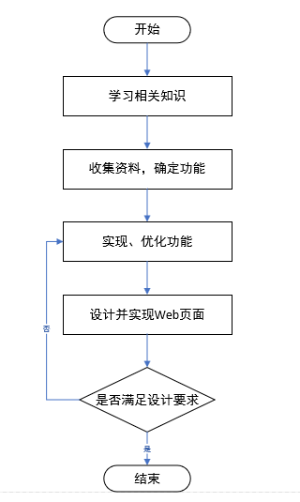
图1.1 设计流程图
  - 论文组织结构
本论文的组织结构如下所示：
第一章：绪论
第一章的绪论介绍了本次论文撰写的背景及目的、国内外研究状况、论文分析与研究内容以及论文组织结构。绪论能够简洁明了的表达本篇论文的研究内容、背景、研究方法以及成果，能使读者更好的把握论文脉络、理清论文思路。
第二章：基于Ace Editor的编辑器实现
本章首先介绍了一款优秀的在线代码编辑器Ace Editor，解释了其整体架构与运行原理，并在Ace的基础上，通过修改源码、增加新功能等手段来使其内核功能达到设计需求。并详细介绍相关功能实现原理、过程。
第三章：Ace Editor的Web引用
本章先对Bootstrap进行简单的介绍，并探讨了Web页面设计的思路与实现过程。对于所涉及的Bootstrap插件也有较为详细的介绍。由网页设计、网页实现、Bootstrap引入、Ace Editor引入等内容组成本章。
第四章：测试
本章根据预期设计目标对页面与编辑器进行功能测试，包括测试页面是否响应友好，编辑器相关功能是否完整实现，编辑器嵌入页面是否成功等。
第五章：结论
本章将对编辑器功能实现做一个总结：是否真正的实现了预期设计。反思Web页面的设计是否美观、整洁、简约。思考是否还会有更好的实现手段或更多的功能实现。分析并思考在工程设计、论文写作过程中的不足与缺陷。

基于Ace Editor的编辑器实现
本章首先介绍了Ace Editor的特性、历史。然后告知了Ace的获取地址并对Ace的工作原理作了简单的解说。
  - Ace Editor
    - Ace Editor简介
Ace Editor是一款优秀的代码编辑器，可以在Web页面中引用。支持语法高亮、缩进等功能。并被Cloud9广泛使用。
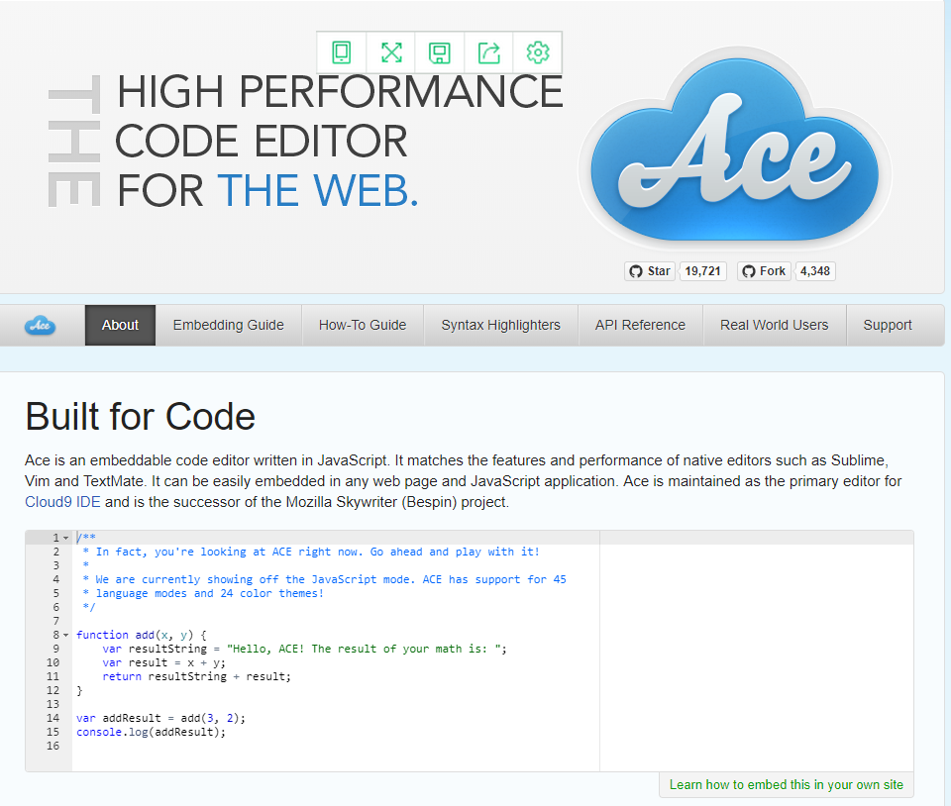
图2.1 Ace Editor官方网站
以下是它的部分特性：
- 对多种语言进行语法着色
- 多种主题
- 自动缩进，减少缩进
- 高亮匹配括号
- 用鼠标拖放文本
- 换行
- 代码折叠
- 多个光标和选择
工作原理：
实体：Editor（编辑器）是相关API的主要切入点，也是平常进行代码操作的页面。该Editor会处理用户事件如鼠标操作、键盘操作等。Editor将会连接到实体VirtualRenderer（虚拟渲染器）来渲染出所需的结构与画面，如文本、光标、选择器等。Editor还会连接到实体EditSession（编辑会话控制）。该实体存储文档的相关状态，追踪选择的内容、光标位置、鼠标滑轮滑动位置、一个维护EditSession的撤消堆栈的对象UndoManager，以及所选择的TextMode（语言模式）。EditSession中的Document是一个对于文本文档内容的封装，是一个string类型的数组。TextMode定义了一种语言的具体功能例如高亮规则、自动的缩进规则等。实体之间的关系见图2.2。
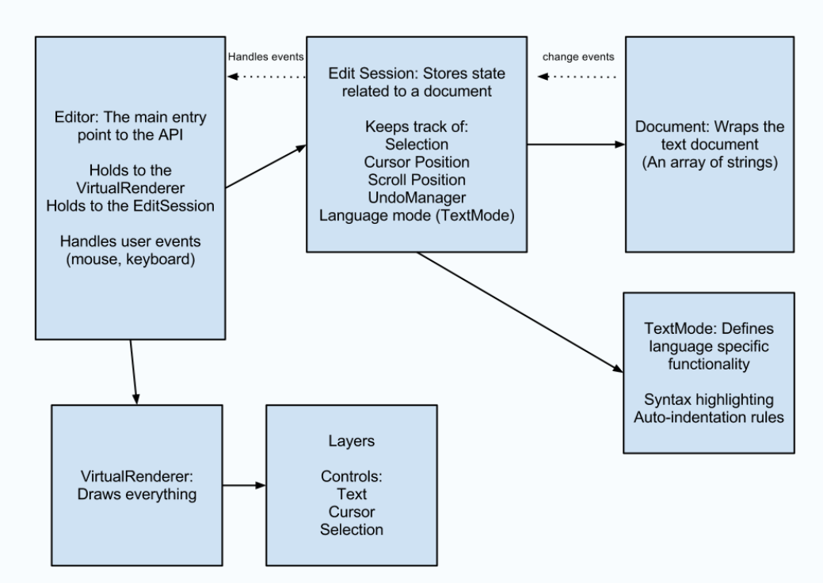
图2.2 Ace Editor工作原理

    - 开源代码获取
Ace是一个社区项目。其源代码托管在GitHub上，并在BSD许可下发布。Ace对各种项目都很友好，能够根据实际需求对编辑器进行语言显示设置以及自定义快捷键绑定等功能。项目地址：git clone git://github.com/ajaxorg/ace.git.

    - Ace Editor历史
Skywriter / Bespin和Ace最开始是作为两个独立的项目，旨在为网络构建一个不妥协的代码编辑器组件。Bespin作为Mozilla Labs的一部分开始，基于<canvas>标签，而Ace是Cloud9 IDE的编辑器组件，并使用DOM进行渲染。在柏林JSConf.eu 2010上发布Ace后，Skywriter团队决定将Ace与简化版Skywriter的插件系统和Skywriter的一些扩展点合并。所有这些变化现已合并回Ace，取代Skywriter。Cloud9 IDE和Mozilla都在积极开发和维护Ace。

  - 编辑器功能实现
    - 代码高亮
代码高亮是将代码用不同的颜色着色，以告诉开发人员这段代码的特殊作用的一种方法^{[19]}。用颜色对语法着色能使开发人员的使用体验更加友好^{[20]}。现有的应用广泛的代码高亮方法是对语法进行高亮，因此代码高亮也被称为代码着色或语法着色（syntaxhighlighting）。代码高亮是任何成熟的编辑器都需要实现的最基础的功能，通过代码颜色的差异，区分变量类型、操作符、注释。代码高亮能够增强代码的可阅读性、可理解性以及使代码整体结构更加美观并增强艺术观赏性。为了更加直观的显示出代码高亮的优越性，如图2.3,对比了在记事本，Dev C++和nopepad++三种编程环境中同一段代码的显示效果：
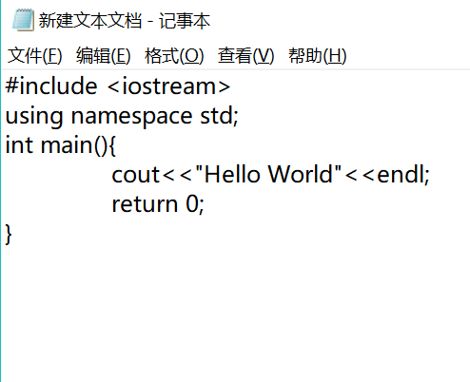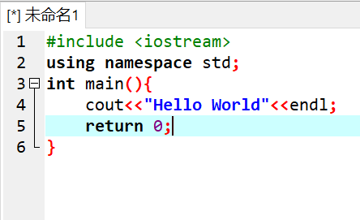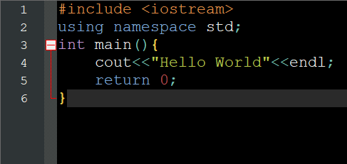
图2.3 代码高亮对比
对于某种语言的专用编辑器而言，一般只支持本语言的代码高亮^{[21]}。Ace 虽然能通过设置不同的Mode实现不同语言的高亮，但对于C+XML的混合语言的高亮并不支持的。因此，仍需自定义混合语言的语法高亮规则。在Ace中实现代码高亮的思路是将关键字包裹在<span class="ace_<token>">标签中。然后根据设置的CSS样式来高亮显示这一段关键字，非常契合使用在Web页面上。那么有了使关键字高亮的实现方法，更加重要的问题就是如何正确的找到关键字即如何对源代码进行词法分析。
Ace的词法分析实现类似状态机，不断的匹配对应的regex，并进入到对应的目标状态。图2.4为C语言的部分高亮语法。
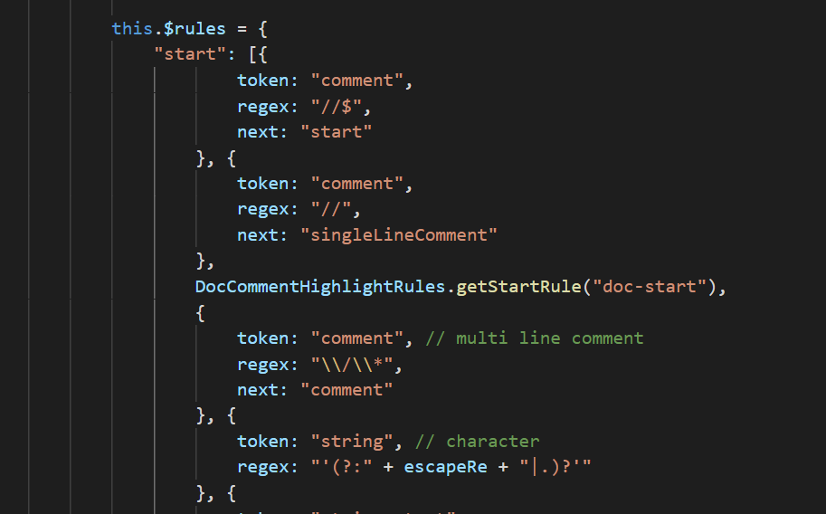
图2.4 高亮规则
在知道了最基础的高亮实现规则后，就可以开始自定义设计需求的C+XML的混合语言的规则了。因语言主体仍然是C语言，只需要在遇到XML的标签时，对相关的标签进行高亮。因此只需要在C语言的高亮规则中加入对XML标签的判断并对其进行高亮即可。具体步骤如下：
- 定义一个Mode。
- 定义语法高亮规则
- 定义tokens
- 定义正则表达式
- 定义状态（state）
表2.1是常见的正则表达式特殊字符解释说明：
表2.1 Ace Editor中的正则表达式特殊字符
特殊字符 | 解释说明
$ | 匹配输入字符串的结尾位置。要匹配$字符本身，需使用\$（在Ace中需使用\\$）
() | 标记子表达式的位置。要匹配()字符，需使用 \( 和 \)（在Ace中需使用\\(和\\)）。
* | 匹配表达式零次或多次。要匹配*字符，需使用\*（在Ace中需使用\\*）。
+ | 匹配表达式一次或多次。要匹配+字符，需使用\+（在Ace中需使用\\+）。
? | 匹配表达式零次或一次。要匹配?字符,需使用 \?（在Ace中需使用\\?）。
\ | 将下一个字符标记为特殊字符, '\(' 匹配 "("在Ace中提到的符号\转义即指’\\’符号代替’\’的作用。
^ | 匹配字符串的开始，要匹配 ^ 字符，需要使用 \^（在Ace中需要使用\\^）。
| | 指明两项之间的一个选择。要匹配 |，请使用 \|。（在Ace中需要使用\\|）
正则表达式在灵活性、功能性上表现出色。正则表达式能够达到使词法分析更快速、更准确的目的。能使编辑器得到正确的词法匹配结果，正确的进行关键代码的着色。
通过前面5步即可自定义高亮规则，但基于本次设计的目的并不是创造一种全新的语言高亮规则，而是定义C+XML的混合语言高亮规则。显然，语言高亮主体语言仍是C/C++。设计的思路是将XML的高亮规则嵌入到C/C++的高亮规则中。
设计思路及实现
XML是一种标记语言，与HTML有很大的相似度。但与HTML不同的是，XML标签没有预定义这种说法，需要在使用的时候自行定义需要的标签。因此，XML的标签可以是无穷大数量级的。单纯通过如HTML一样识别标签关键字来进行着色是愚蠢的。但XML的语法规则仍然有合适的高亮方法：通过对XML的语法进行分析得知，XML标签只有四种表现形式：
XML声明标签： <?.......?>
XML开始标签: <....>
XML关闭标签: </...>
XML自闭和标签: <.../>
因此可以通过识别<? 与 <两类标签开始嵌入XML规则(</的识别可以放入<情形中)。注意，需要考虑这两类标签与C/C++语言本身的操作符或关键字会不会出现重复的情况，因为这可能导致语法分析时出现二义性（即无法识别是C/C++语言的关键字符还是XML语言的标签标志）。
- 对于声明标签<?......?>而言，虽然C/C++语言有<操作符与?操作符，但并不存在<?操作符。因此，当语法分析状态机识别到<?标签时，就可以直接进入给XML声明进行着色的状态。匹配<?标签的regex正则表达式为：regex: "(<\\?)(" + tagRegex + ")", 其中(<\\?)匹配’<?’，（\\?表示匹配?字符，在Ace中，正则表达式式的’\’字符需要转义为’\\’)。tagRegex是自定义的正则表达式，是常见的命名规范（英文字母开头或以_开头）。
tagRegex = "[_:a-zA-Z\xc0-\uffff][-_:.a-zA-Z0-9\xc0-\uffff]*";
当匹配到”<?XML”后就会进入processing_instruction状态中对XML声明中的内容进行着色。在processing_instruction状态中会先匹配属性名（如encoding，version等），相应的正则表达式仍为tagRegex。之后会匹配“=”号，接下来会匹配空格，再匹配string类型的输入，当检测到”?>”时，跳出到start状态，XMl声明着色完毕。processing_instruction语法如图2.5。
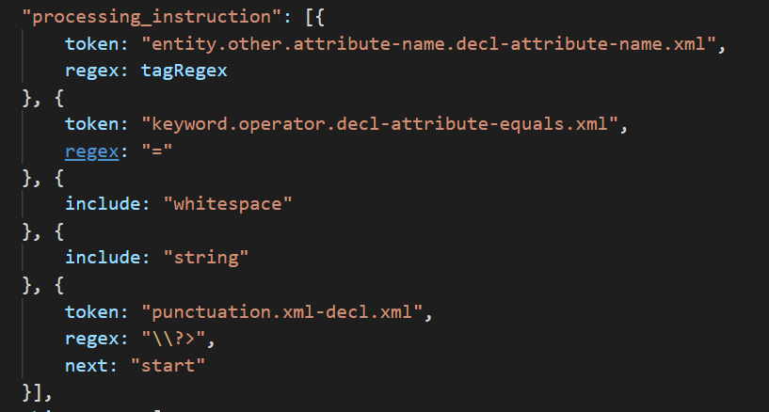
图2.5 XML声明着色语法
以<?xml version=”1.0” ?>为例：检测到<? xml关键字时进入XML声明着色状态processing_instruction，version符合tagRegex的语法,再检测’=’号，其中whitespace指的是version与’=’号之间可能出现的空格。string匹配在括号中的内容“1.0”。当检测到?>标签时跳到statrt状态，声明着色完成。
- 对于XML其他标签而言（<...>，</...>,<.../>这三类标签都是以‘<’开头以‘>’结尾，并且这三类标签的着色可以是同一颜色，因此将这三类标签统一讨论），按照XML声明的思路，检测到’<’字符就进入到XML着色的状态是行不通的，因为很明显的XML的’<’符号与C/C++的‘<’(小于)或‘<=’（小于等于）或’<<’（按位左移）等等重复。因此可能会出现将if (a<b)中的’<b)’错误的识别为XML标签（甚至会将’<’字符之后的内容全部识别为XML标签，直到出现’>’字符）。而很显然，算法无法在状态中识别 b（或其他内容）究竟是不是XML标签中的内容。这种语义冲突是由于两种语言存在对同一符号的不同定义而天然存在的。只能采取另一种思路：直接识别<......>这一标签。即只有当以’<’符号开头，并以’>’符号结尾的正则表达才会被检测为XML标签 如图2.6，显示了对XML着色的状态图：
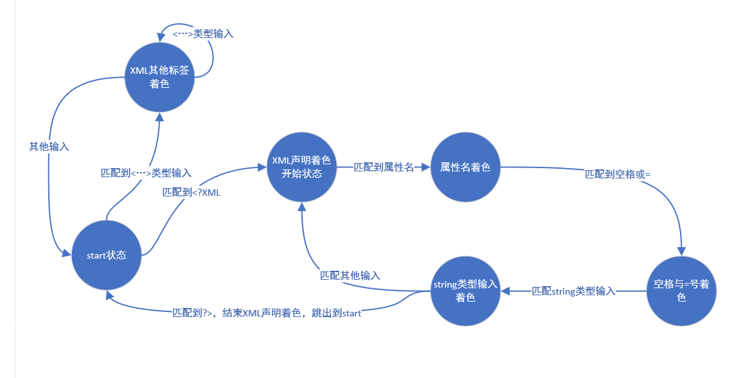
图2.6 XML标签着色状态图
存在问题与解决方案
但这样仍存在一个问题，那就是对于: <mpi> return a<b; </mpi>这一类输入的识别会出现将return a<b;识别为XML标签内容属性进行着色的情况。图2.7显示了这种错误识别的情况：
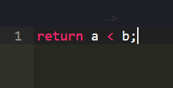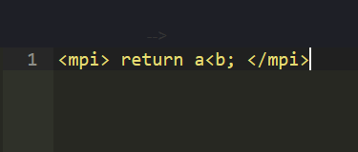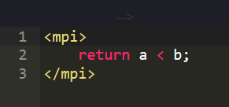
正确显示 XML+C错误显示 XML+C正确显示
(a) (b) (c)
图2.7 XML标签识别缺陷及解决办法
这个问题并不仅仅通过语言着色来解决，还需要结合混合代码格式化。只需要将<...>标签独占一行就可以解决这个问题（如图2.7(c)所示）。
相应正则表达式如下：
regex: "^\\s*<(?!\\?).+?>[^<]*?$" //
（?!\\?）表示在‘<’后不匹配‘?’符号，因为‘<?’是XML的声明状态入口。
而对于C/C++的语法着色规则可以继承Ace已经规范好的C/C++语言着色规则。
至此，关于C+XML的混合语言着色已经基本上实现完成。虽然还存在上面提到的一点不足，但是配合正确的混合代码格式，完全可以做到实现混合语言的正确着色。
    - 代码提示
在编程过程中，代码提示是一种极具实用性的强大功能。基本上所有的代码编辑软件都会提供支持。代码提示功能，能够减少编程过程中的代码输入量，规避可能出现的命名错误，达到提高编程效率的目的^{[22][23]}。代码提示能向开发人员提供规范的代码反馈，有助于形成良好的编程风格^{[24]}。因此本次论文设计的在线编辑器需实现基础的代码提示功能。由于前文已经提到的XML语言具有极强的自由性，并不存在已经预定义好的标签。因此在第一次输入XML标签时，基本上不可能出现代码提示。只能做到对于已存在的XML标签，在输入对应的关闭标签时可以进行联想。而关于语言的代码提示框架在Ace中已经存在，只需根据项目设计的实际需求进行自定义即可。具体的代码提示实现步骤如下（关于如何在编辑器中开启代码提示功能将会在第三章进行介绍）：
首先，将代码提示功能开启后：编辑器会判断输入的字符与哪些关键字关联。当此关键字未完成时，会通过关联函数推荐相关的关键字列表^{[25]}，并通过score排序。因为Ace的代码提示功能已经做得比较完善，并且XML语言的不确定性决定了它对于代码提示功能的依赖性比较小，仅需关注如何实现根据需求实现自定义的代码提示，不需要过度的深究实现原理。Ace会根据设置的语言模式(TextMode)自动的追踪相应的关键字。图2.8为C/C++的部分关键字定义。
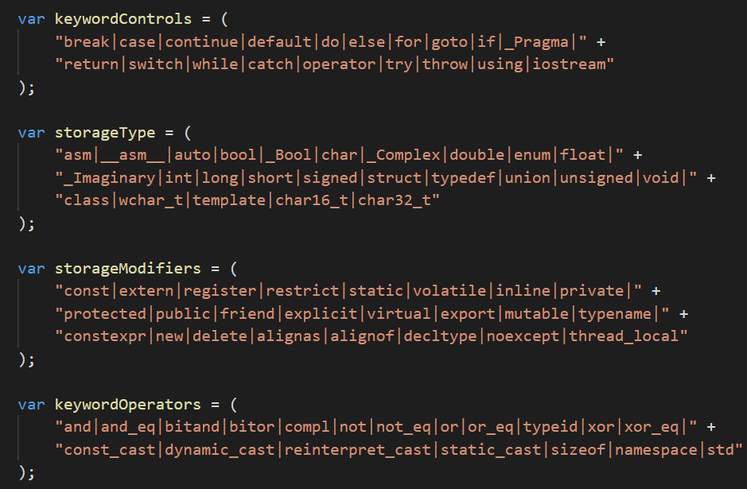
图2.8关键字定义
关键字定义好之后，当一个字符被输入时，Ace会在相对应的语言模式中寻找是否有该字符。匹配模式有两种：精确匹配与混沌匹配（由变量exactMatch控制，将exactMatch赋值为true则可以达到精确匹配的目的）。精确匹配只会匹配以该字符或字符串开头的关键字。混沌匹配则会匹配所有包含该字符或字符串的所有关键字。当匹配的关键字被找到，会调用showPopup方法。经过初始化和绑定相关事件后，会调用updateCompletions来获取补全信息列表并进行展示。图2.9为精确匹配与混沌匹配的区别。
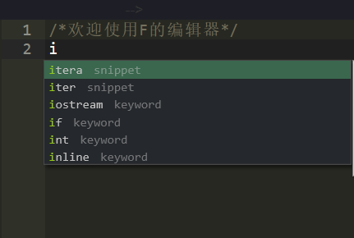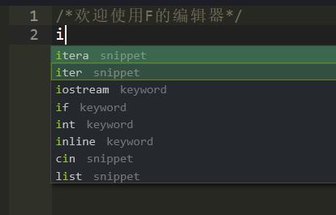
精确匹配 混沌匹配 (a) (b)
图2.9精确匹配与混沌匹配
代码提示包含的信息如下：
caption ：字幕，也就是展示在列表中的内容
meta ：展示类型
name ：名称
value ：值
score ：分数，越大的排在越上面。
text_completer.js完成对于XML关闭标签的代码提示。思路很简单：用一个数组来存储所有当前已经输入的字符。每当输入新的字符时，就会跟该数组去匹配。该数组充当了上面提到的在语言模式中定义的关键字的作用。至此，代码提示功能基本实现。
自定义提示实现
因为在C/C++中加入了XML的语法，因此需要自定义某些XML属性的代码提示。如xml、version、encoding等关键字。可以直接在C/C++的关键字定义（如图2.7）中加入需要的关键字，有两种思路：一，直接在C/C++的关键字类型中添加。2.7中的各个类型结尾都可以附上XML的关键字，区别只是不同类型的关键字颜色不同，这种方法优点是易于实现。其二是直接定义一组新的关键字类型，再在添加XML的相关关键字。这样做的好处是可以将C/C++与XML的关键字区分开来，代码结构更加清晰。本次设计采用的是第一种思路。
不足与改进方向
虽然前面提到XML对代码提示的依赖性较小，但XML这类标签语言仍然有具有其自身语法特色的代码自动补全功能：即当开始标签的结束符号’>’输入完毕时，自动联想完成对应的关闭标签的完成，而不需要再次手动的输入关闭标签。显然这样可以大大的减少工作量。除此之外，因为XML的开始标签与声明标签都是成对出现，而如果代码量较多，那么开始标签与结束标签之间可能会相隔甚远，一旦出现标签输入错误，进行修改时会花费更多的时间且不一定能够找到错误所在。因此，可以提供一种功能，即当对开始/关闭标签进行修改时，对应的关闭/开始标签也会自动完成修改。如此，就可以保证开始标签与关闭标签的“成对”性，对应的标签总是保持一致。
    - 代码格式化
代码格式化能够统一代码格式，便于阅读、修改。结合代码着色，能使编辑页面的代码具有统一的结构，使得代码层次分明、功能清晰明了、页面整洁规范^{[26]}。代码格式化功能也是任何成熟的代码编辑器必不可缺的功能。很遗憾的是Ace Editor并没有自带代码格式化的功能（此处的代码格式化是指代码一键格式化并不是指代码格式）。而且与单一语言的格式化不同，对于C+XML的混合语言的格式化会更加困难。原因已经在代码着色时有所体现：因为C语言与XML语言的对同一字符的不同定义会导致编辑器分析代码时出现二义的情况。这一点在代码格式化中体现的尤其明显。虽然Ace并没有一键格式化的功能，但这并不表示需要从零开始。因为还存在许多代码格式的方法。可以借鉴成熟的格式化方法再根据混合语言的特色对相关格式进行修改即可达到要求。考虑到编辑器是基于Web的，那么使用javascript语言来进行格式化显然是最好的选择。此处格式化的框架是基于beautify.js(https://cdnjs.cloudflare.com/ajax/libs/js-beautify/1.6.8/beautify.js)。下面将会介绍格式化实现的基本原理与本次设计要求的格式化的具体实现。
格式化的基本思路是将输入的所有代码（字符或字符串），根据在语言中的属性分为不同的种类。在此过程中会忽略掉空格以及换行，再在分析完毕后判断是否需要缩进或换行。字符（字符串）、种类、是否需要换行、缩进等格式要求将会存储在数据结构token中。所有的token都在tokens数据结构中。那么格式化时只需要遍历tokens的所有token数据结构，根据相关属性进行缩进、空格、换行等操作。如此便将初始输入的原始格式屏蔽（提取字符时会忽略掉空格及换行），替换成了相对应的规范格式。如此，就完成了代码格式化的操作。图2.10为token与tokens的数据结构。格式化常见定义属性种类见表2.2：
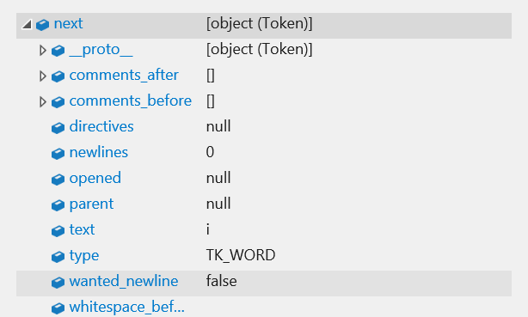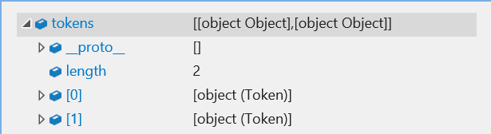
图2.10 token与tokens数据结构
表2.2格式化字符种类
种类 | 对应关键字符 | 解释
TK_START_EXPR | (,[ | 小括号或中括号的开始
TK_END_EXPR | ),] | 小括号或中括号的结束
TK_START_BLOCK | { | 大括号的开始
TK_END_BLOCK | } | 大括号的结束
TK_WORD | Int,char, | 不需要换行的关键字如定义的变量名或数据类型等
TK_OPERATOR | +,=,- | 操作符
TK_UNKNOWN | # | 未知的操作符
设计思路与实现
总体思路是以C/C++为主体嵌入XML语言。因此需要在C/C++的格式化规则中加入对XML标签的识别的规则。正如上文提到的XML标签具有四类情况：
XML声明： <?.......?>
XML开始标签: <....>
XML关闭标签: </...>
XML自闭和标签： <.../>
- 对于XML声明标签而言，其格式是上下需要换行，但下一行不需要缩进。对于<?......?>，正如在代码高亮中提到的，并不会与C/C++语言出现操作符重复的问题。因此可以将<?.....?>标注为TK_END_BLOCK属性（只有这样才会出现上下都会出现换行的情况）。
- 对于XML开始标签而言，其格式需要另起一行，且接下来的内容需要换行且增加缩进（为了正确代码着色）。对<......>的判断需要尤其注意操作符重复的问题。其一，判断是否与C/C++的操作符重复：当匹配到’<’关键字时，先判断是否是'<'(小于)或'<='（小于等于）的情况,还要判断是否是输出或移位操作符'<<'。思路是先检索下一字符，如果为'<'或'='则表示为C/C++的操作符'<<'或'<='，返回类型为TK_WORD。如果不是，再检测是否是'<'(小于)：对于XML标签而言，<......>标签每当检测到'<'号必有'>'号与之对应。而且，<....>符号之间的内容一定是标签名字，也就是说并不存在<...>...>或<...<...>的情况。那么也就是说只会存在下列四类情况：

a<b; <mpi> <mpi> a<b;
<mpi> a<b; ...... a<b;
... </mpi> </mpi> <mpi>
</mpi> </mpi>
因此，只需要检测接下来的输入字符，当匹配到'>'号时，说明不是'<'（小于）而是XML标签，用来判断是否是小于操作符的变量less赋值为false。当再次匹配到'<'号时，很明显就是'<'（小于），变量less赋值为true。根据less的返回值即可判断是否与C/C++的操作符重复。其二，需要判断是否与XML关闭标签或自闭和标签重复：当判断为XML标签后，如果‘<’号后跟有‘/’号，显然是XML的关闭标签。若没跟有‘/’号,那么需要检测‘<’号同一行在关闭符号‘>’出现之前是否有‘/’号，若有，则为XML自闭和标签。若无，则仍需要判断是否是库的引用符号（#include <iostream>）或数据结构定义时的数据类型（queue <int> n）。
对于是否是引用库的判断，加入了变量last_word用来记录上一位置的text值，当值为include时，显然是引用库文件的形式，设置为TK_COMMENT属性。
对于是否是声明数据结构所定义的数据类型的判断，与对引用库的判断不同的的是，库的引用是必须声明include关键词的。但C/C++具有很多数据结构，但数据类型却只有固定的几种，因此可以穷举判断是否是C/C++数据类型来判断是否是数据结构的声明。当为int,char,string等数据类型时，设置为TK_WORD属性。
若与以上情况都不相同，则为XML开始标签。根据其格式，返回大括号类型TK_START_BLOCK以满足格式要求。
- 对于XML结束标签而言，其格式应该需要另起一行，且接下来的内容需要换行并减少缩进。格式返回类型为TK_END_BLOCK。
- 对于XML自闭和标签而言，其格式应该独占一行，且下一行无缩进。由于并没有满足要求的格式化类型，因此，需要自定义自闭和标签的返回格式类型XML，该类型的格式为上下换新行且跟随上一行的缩进格式，下一行无缩进。
图2.11与2.12是否为XML标签类型的判断的状态图。
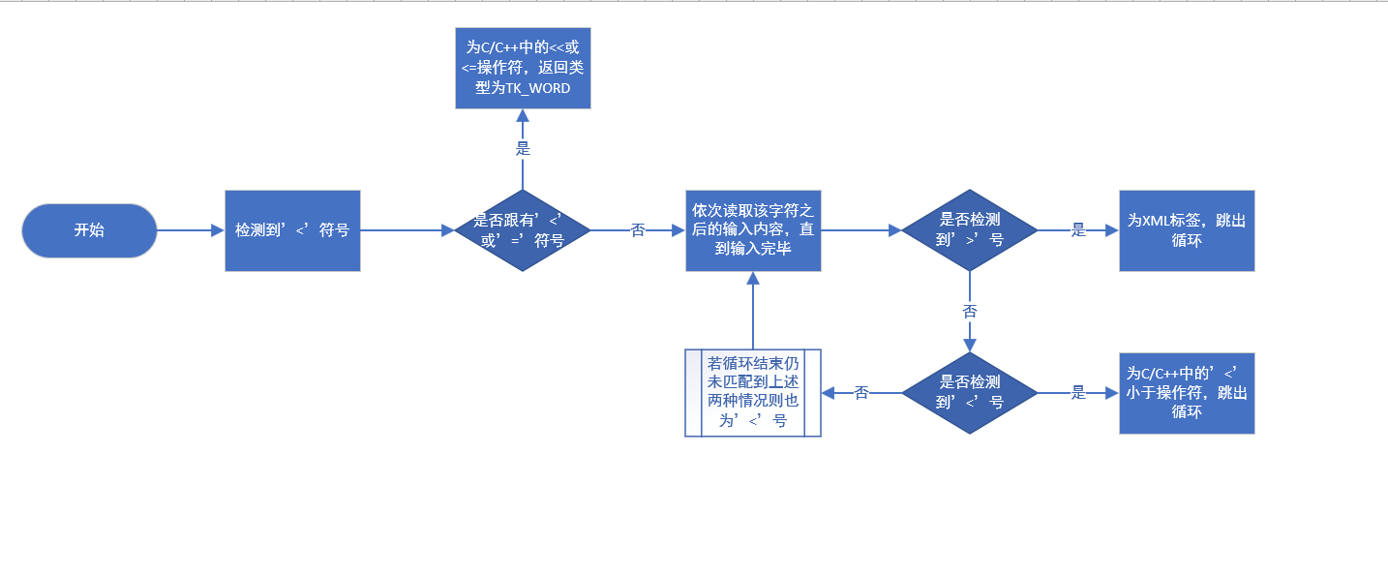
图2.11 C/C++操作符与XML标签的判断

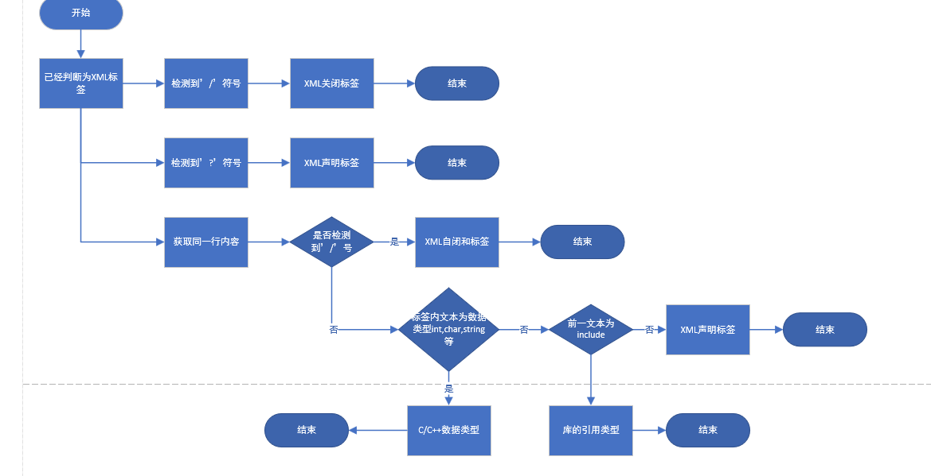
图2.12 XML具体标签与C/C++库或数据类型的判断

存在问题与解决办法
- XML的开始标签与结束标签的格式化类型借鉴的是大括号的格式化类型，但是大括号存在如下情况：
Function(){
Return 0;
}
即开始的大括号与前面的内容在同一行，这对XML来说是一种错误的的格式，正确的格式应该如下：
Function()
<mpi>
Return 0;
</mpi>
解决办法有两种：一，如解决XML自闭和标签的思路一样，新建一个符合要求的格式，但考虑到，TK_BLOCK类型只有以上一个问题不符合我们的要求，新建一个新的格式显然是没有必要的。本设计采用的是第二种方法：修改TK_BLOCK类型的格式以满足要求。修改思路一是每当判断为XML开始标签，就换两行，再在Web页面上调用js脚本消除多余的空行。修改思路二是将TK_BLOCK类型修改为大括号独占一行的格式。即如下格式，这样会修改所有的大括号的格式。本次设计采用的是修改思路一，即只改变XML开始标签的格式，大括号仍保留原先的格式。
Function()
{
Return 0;
}
在实际的应用中发现一个问题：当第一行存在缩进时，格式化之后，会保留原先的缩进格式，即如果第一行存在n个缩进，那么接下来的所有行的开始缩进都从n开始，视觉上效果为所有代码都左移了n个缩进。原因是格式化代码无法识别第一行的缩进空格。解决办法是，在将代码文本内容传入js文件格式化之前将首行的缩进（空行）删除。

  - 本章小结
本章首先对设计使用到的在线编辑器Ace Editor进行了简单的介绍，分析了其工作原理。再将编辑器需要实现的3个基础功能：代码提示、代码着色、代码格式化从重要性、实现原理、预期结果、不足等各方面进行了解释说明。并详细介绍了三个功能在应用过程中出现的问题与解决方案，还说明了相关功能的改进方向与思路。其中重点是在代码着色与代码格式化的XML标签与C语言语义冲突的解决方案。

本章主要介绍了引入Ace Editor的Web界面的设计原则与页面构成。以及在界面上实现第二章提到的编辑器功能接口。

  - Web页面设计
一个成功的Web页面是必须以用户为中心作为设计标准的^{[27]}。不仅仅需要将相关功能及内容完整的呈现在用户眼前，而且页面交互必须良好。一个较为美观的Web页面一定做到了简洁、对称、格式一致等基本要求^{[28]}。除此之外，页面应该做到突出重点信息，避免“乱花渐欲迷人眼”^{[29]}。因此，基于以上考虑，页面风格以简约为主，由3部分组成：顶部按钮，左侧自定义MPI标签的面板，右侧为编辑区域。为使用户能第一时间明了页面区域划分，因此区域颜色对比明显^{[30]}。页面整体风格为暗灰色，顶部左侧页面标题呈白色，顶部右侧按钮为黑色。四个按钮分别为一键格式化、转换、复制、替换。左侧自定义的MPI标签为MPI常用的函数用XML的标签进行包裹。实现方式为面板+折叠控件。为了突出强调这一区域的功能，面板主题色为浅绿色+白色。右侧为Ace编辑器，背景为黑色，与编辑器主题的暗灰色相搭配。
    - 顶部按钮
按钮是一个成熟的、功能齐全的Web页面必备的组件。按钮能够实现使用者与Web页面之间的交互，许多函数的调用也需要借助按钮的点击函数。设计需要实现的四个功能都以点击按钮的形式完成。
一键格式化按钮
编辑器已经实现了格式化的功能，在Web页面上可以通过点击一键格式化的按钮调用格式化函数。格式化函数：
js_beautify(session.getValue(), jsbOpts)
Js_beautify函数即beautify.js中介绍的格式化函数。session.getValue()是得到在输入框中的内容，jsbopts是一个格式化参数的数据结构，里面定义了缩进的长短等相关元素。为了与Ace Editor本身的代码格式相匹配，indent_size（缩进参数）的值需为4。考虑到XML开始标签的换行问题（将换行参数设置为2，即换了两行），使用正则表达式清除多余的空行。因此，关于一键格式化的实现为：
var reg = /\n(\n)*( )*(\n)*\n/g;
var code = js_beautify(session.getValue(), jsbOpts).replace(reg, '\n'); session.setValue(code);
session.setValue(code)是将格式化后的输入显示在编辑框的文本域中，是Ace本身的API。
除了点击按钮实现的方式外，大部分的编辑器都能实现快捷键格式化。经过查阅资料得知，Ace Editor本身带有将快捷键绑定函数的相应API，因此可以实现一般的本地编辑软件能够实现的快捷键格式化功能，具体代码如下：
editor.commands.addCommand({
name: 'myCommand',
bindKey: {
win: 'Alt-Shift-F',
mac: 'Command-M'
},
exec: function() {
Format();
},
readOnly: false // 如果不需要使用只读模式，这里设置false
});
将格式化快捷键绑定为Alt+Shift+F。经过测试，该功能能够完美的实现。
转换按钮
页面右侧由两个Ace编辑器组成，其中一个编辑器处于隐藏状态。当点击转换按钮时，隐藏的Ace显现，原先的Ace宽度减半。如此，从视觉上看，就像是一个大的Ace分裂成了两个小的Ace。再次点击时，两个小的Ace又合并成一个大的Ace。设计该功能的目的是为了未来的功能实现留下接口（本次设计是学长所设计的某平台的一部分）。具体实现方式为：首先将需隐藏的Ace Editor所处的div容器的display属性设置为none，再通过判断document.getElementById("ace_right").style.display的值来确定是显示还是隐藏。当为显示逻辑时，载入相应的Ace依赖，引入Ace 编辑器（在之后会有详细介绍），再将display属性设置为block（即显示）再通过修改页面已存在的Ace所在div的宽度（为显示新的Ace留出空间）：
document.getElementById("ace_left").className="col-md-6"; document.getElementById("ace_left").setAttribute("class", "col-md-6");
那么隐藏逻辑就是将display重新赋值为none，再将col-md-6的class值设置为col-md-12。如此便实现了显示-->隐藏-->显示的循环。（页面的整体布局使用的bootstrap的栅格系统，该系统会将页面竖向分割成12份，由col-md-x来决定大小）。
复制按钮
本功能按钮设计的考虑是，虽然可以使用Ctrl+A，Ctrl+C的快捷键实现文本内容的全部复制，但显然没有直接点击按钮就可以实现复制来的便捷。并且使用快捷键不会存在误操作的情况。当复制成功后，会出现一个弹窗提示。实现思路是：先得到编辑器文本框中的内容，再调用浏览器的复制命令将内容复制到一个隐藏的div中。如此就变相的内容复制到了剪切板中。因为js代码很难实现Ctrl+A，Ctrl+C类型的复制，必须借助一个隐藏的div，这是由调用的浏览器复制命令决定的。
替换按钮
设计此按钮功能的出发点是因为大多数浏览器都支持Ctrl+F的搜索功能，但并不支持替换命令。而在某些情况下，可能需要将某些错误或不恰当的变量名替换成正确的、适合的变量名。逐个的更改显然费时费力，而且很可能出现遗漏的情况。从而使得代码编译报错。当点击替换按钮时，会出现一个模态框（modal）。模态框中会有两行文本框，分别输入原文本（id=old），以及替代后的文本(id=new)，点击确定按钮即可实现替换功能并关闭模态框（modal）。关闭模态框需要在替换函数中加上：$('#replace').modal('hide')语句才能实现。
editor.find(old);
editor.replaceAll(new_code);
先通过find逻辑找到所有的old内容，再全部替换成new内容，实现匹配内容的全部替换。再将两个文本框的value设置为’ ’（null），否则上次的搜索痕迹会一直存在。

    - 左侧自定义标签
左侧的XML自定义标签是为了简化编程的过程。本设计所适配的语言是C+XML。在前文提到，C语言主要是为了应用MPI的高性能计算。而MPI的运行是调用其本身的相关函数，XML是为了将这些函数如函数名、变量等以XML标签包裹，从而达到更快的解析和统一格式的作用。那么右侧的MPI函数XML标签的快捷插入可以节省编程的时间，提高输入效率，且避免了在调用函数过程中可能出现的问题（如函数名错误，变量缺失等）。
实现方式是使用三级的面板+折叠控件。例：基础MPI函数--->MPI初始化--->带参数/不带参数。在第三级面板中，有’+’和’i’两个按钮，点击’+’号按钮可以将相关的已定义的MPI函数标签插入右侧编辑区域中。实现思路是，根据第三级面板的不同，将变量com赋予不同的值（即需要插入的标签），再通过Ace的API：editor.insert(com);将内容插入到编辑器光标区域。但仅仅将内容插入可能会有两个问题：1.com变量的值是没有格式的，仅仅是一行字符串。2.插入的值可能会改变编辑器已有内容的格式，造成格式错误。考虑到这两点，结合前面已经实现的格式化功能，只要在插入标签后再调用一次格式化函数就可以完美的解决以上两个问题。点击’i’按钮，将会出现一个模态框(modal)显示相对应的函数与对该函数的简单解释。图3.1为左侧的MPI面板。
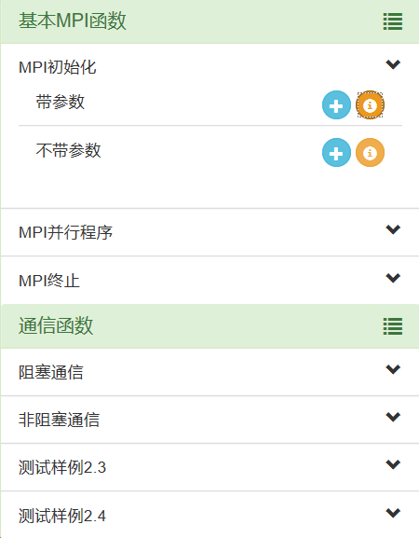
图3.1 左侧MPI面板

    - 右侧编辑器引入
右侧Ace编辑器的引入需要预先设置一个div,并且必须对div的style属性进行初始化，不然Ace 将会无法在Web页面上显示。再引入相应的Ace.js依赖并设置好编辑器的主题和模式就可以完成对Ace的引入了，相关API如下：
引入：
var ace = require("lib/ace");
设置主题：
editor.setTheme("ace/theme/monokai");
设置程序语言模式：
editor.getSession().setMode("ace/mode/c_cpp");
因为对混合语言的模式修改（高亮、格式等）都是基于c_cpp的文件，因此只需直接引入修改好后的c_cpp文件即可。这避免了可能出现的新建文件的依赖缺失问题。前面提到的代码提示的引入如下：
editor.setOptions({
enableBasicAutocompletion: true,
enableSnippets: true,
enableLiveAutocompletion: true,
});
到这一步，整体的页面已经设计并实现完成，Ace已经成功引入，并开启了代码提示功能。
  - 本章小结
本章首先介绍了引入Ace的Web界面所遵循的设计原则与设计思路，再分别说明了组成页面的三个区域的具体实现及该区域需要实现的功能，并成功在Web页面引入了Ace编辑器，并完成了Web界面对编辑器功能的调用。

  - 页面与编辑器功能实现测试
图4.1为编辑器的Web页面：
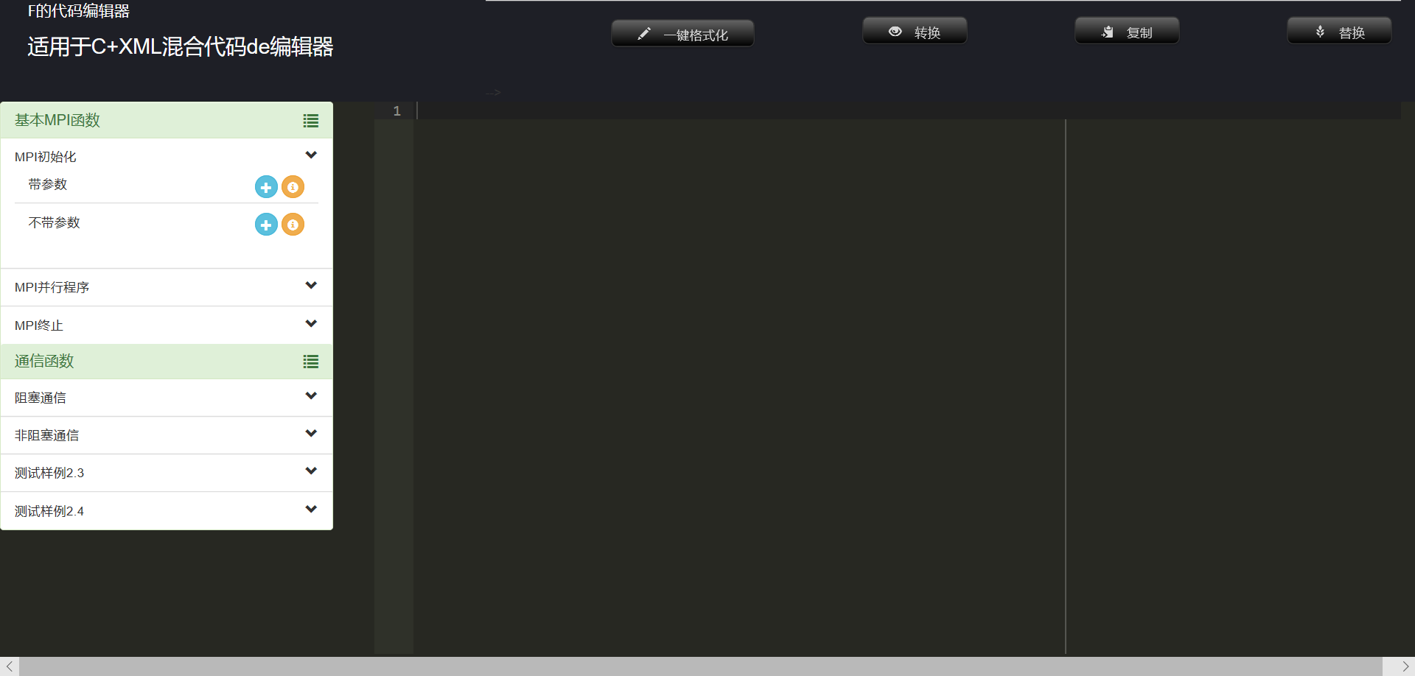
图4.1 Web页面
顶部为功能按钮区域，左侧为定义的MPI的XML形式的标签，右侧为引入的Ace编辑器区域。可以看到，虽然整体效果比较简洁，但已经基本实现了设计要求，功能完备。图4.2为格式化按钮功能测试：
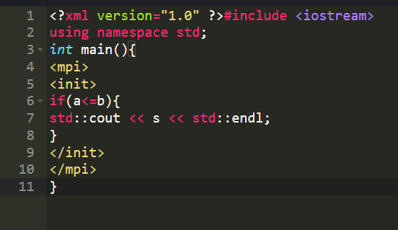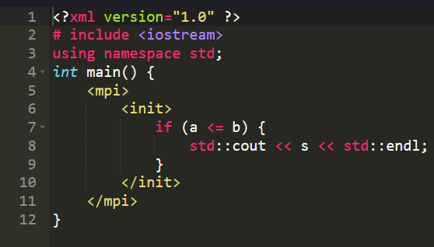
图4.2 格式化前后对比
在此，测试了格式化按钮的功能以及编辑器格式化函数是否能够正常运行。并可以测试混合代码的高亮是否正确显示。由图4.1.2可以看出，格式化代码很明显能够准确的判断格式，并且对于’<’,‘<=’,’<<’等操作符能够正确的与XML标签<mpi>区分，从而实现了预期的格式。而且代码着色也很明显的实现了预期的功能。图4.3为原c_cpp 文件与修改后的c_cpp（C+XML）文件的高亮对比：
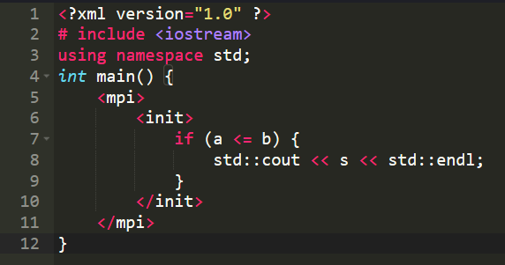
原高亮 修改后高亮
(a) (b)
图4.3 高亮对比
图4.4为转换功能实现：
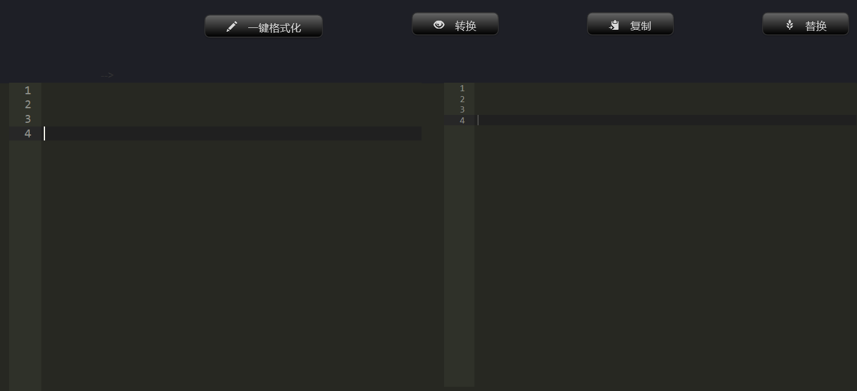
图4.4 转换功能
图4.5为替换功能实现前后对比（将Hello替换为Hi）：
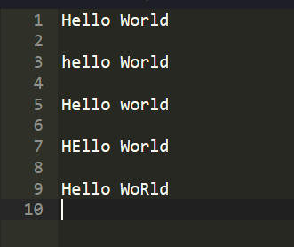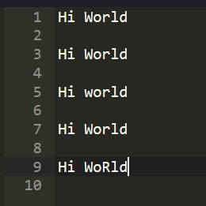
替换前 替换后
- (b)
图4.5 替换功能
  - 总结
本章是对Web界面与编辑器功能的测试。Web界面虽然比较简陋，但基本能够完成对编辑器功能的调用，实现了设计的预期目标。一键格式化功能、转换功能、复制功能都能成功的实现。替换功能虽然能完成基础的替换关键字，但仍存在不足即替换函数无法识别大小写的区别。这是需要进行进一步改进的不足。

本次设计的目的是实现一个基于Web的支持C+XML混合语言高亮、着色、格式化的编辑器，并能通过页面进行XML标签的添加。总体而言，设计已经正确的实现了代码高亮、代码一键格式化、XML标签添加，并且额外添加了替换、转换、复制、一键格式化等功能。Web页面能够成功的引入Ace编辑器，编辑器能够实现预期的功能。但仍存在许多不足：XML开始标签的高亮只能通过独占一行来实现，代码格式化对XML标签的格式化是通过增加空行再删除空行的取巧方式实现，替换功能无法区分大小写。而对页面来讲，整体风格偏向简洁，在美观程度、观赏性上仍存在瑕疵。且功能较为单调，没有实现诸如字体风格、字体大小、主题等的自定义，这也是将来的一个改进方向。但从最后的实现效果来看，已经成功的实现设计初的功能即成功的实现了对C+XML的混合语言的支持。在设计过程中，学习到了许多知识与技巧，不管是对参考文献的阅读、对底层源码的解析、对整体页面的设计与实现的实际操作还是发现问题、寻找原因、解决问题、改进功能的思维锻炼，都使我受益匪浅。

参考文献

- 王大锐.让石油工业迈入大数据时代——访中国石油勘探开发研究院邓宝荣教授[J].石油知识,2016,第1期：8-9
- 郭御风.面向多核微处理器芯片的高效能I/O体系结构及其实现技术[D].湖南：国防科学技术大学,2010.
- 李敏.高性能并行计算机的发展及其在石油勘探中的应用[J].科技导报,2014(02):82-85.
- 杨兴琴， 李总南.云计算:引领油气勘探开发技术新飞跃[J].测井技术，2016，Vol.41（No.4）:484.
- Qiang, Weizhong.Performance and security in cloud computing[J].JOURNAL OF SUPERCOMPUTING，2019，Vol.45(No.1):1-3.
- Snir, M.The Future of MPI[J].COMMUNICATIONS OF THE ACM,2018.Vol.61(No.10):105-105.
- William Gropp.MPI 3 and Beyond: Why MPI Is Successful and What Challenges It Faces[J].Recent Advances in the Message Passing Interface,2012,Vol.7490:1-9.
- 刘德贵.XML发展综述[J].微型机与应用,2000（5）：4-6+19.
- Yott, Patrick.Introduction to XML [J].Cataloging and Classification Quarterly,2005,vol.40(No.3):213-236.
- 杜翠翠.简约思维与用户体验下的Web界面设计探讨[D].青岛：青岛理工大学,2012.
- 张聪聪.基于响应式Web设计中用户界面的分析与探究[D].湖北：中南民族大学,2015.
- 薛鹏飞.Bootstrap在Web前端开发中的应用与研究[J].科技致富向导,2015,vol.14:254.
- 舒后,熊一帆,葛雪娇.基于Bootstrap框架的响应式网页设计与实现[J].北京印刷学院学报,2016,v.24(02):51-56.
- Aggarwal, Salil.Map based application on American Colonization[D].San Diego State University,2015.
- 冯伟桓.基于JQuery框架的油气勘查开采监测系统研发[D].成都：成都理工大学，2016.
- 俞国红.利用JQuery框架技术快速开发网站前端页面[J].襄樊职业技术学院学报,2011,vol.5:25-27.
- 施人铜.基于jQuery的Web前端组件开发研究与应用[D].江苏：东南大学，2015.
- 贺猛．基于Qt／E的嵌入式图形用户界面的研究与应用[D]．南京：南京邮电大学，2013.
- 朱曦炽、赵潇潇.一种以代码重要性为依据的代码高亮方法[P]：中国,201310413332.8.2014-01-01.
- Reynolds,Cf.The use of color in language syntax analysis[J].SOFTWARE-PRACTICE and EXPERIENCE,1987,Vol.17(No.8):513.
- 夏俊杰，赵刚.基于MFC的代码编辑器设计方法[J].现代电子技术,2012(12):28-30.
- 吴通.基于程序分析和机器学习的JavaScript代码推荐研究[D].上海：上海交通大学,2014.
- Jeffrey C. Carver,et al.GitHub, Technical Debt, Code Formatting, and More[J].IEEE Software,2017,Vol.34(No.2):105-107.
- Choudhury, RR (Choudhury, Rohan Roy) 1 ,et al.Scale-Driven Automatic Hint Generation for Coding Style[J].INTELLIGENT TUTORING SYSTEMS,2016,Vol.9684:122-132.
- 曹天泽.基于代码仓库分析的代码推荐研究[D].湖南：湖南大学，2016.
- 罗良夫,张丽.基于PHP的格式化HTML代码功能的设计与实现[J].电脑知识与技术,2017(30):122-123.
- 邱均平,夏琦.基于用户认知的Web页面设计实证研究——以武汉大学图书馆网站为例[J].图书馆理论与实践,2015,No.194(12):7-9+44.
- Yang,Yanming.Design, construction and implementation of a Web-based database system for tumor suppressor genes[D].University of Florida,2003.
- 严晨，杨智坤.网页页面设计中的5条基本原则[J].科技与出版，2011，第2期：60-61.
- Liu, W.The design and implementation of intelligent computer aided instruction system based on WEB[J].AGRO FOOD INDUSTRY HI-TECH,2017Vol.28(No.3):1342-1344.

致谢

一个学期的毕业设计实现与现在正在进行的论文撰写工作，真的是使我感慨良多：从选题挑选开始，毕设就在按部就班的进行，感谢学校规定的所有中期检查，感谢彭老师与学长的指导与督促，使毕设一直在以一种稳定的步伐前行。在过程中遇到了很多问题：阅读源码的过程中想要放弃，在页面设计过程的自我挑剔，实现过程的各种插件使用小问题、页面布局问题，甚至包括现在的论文的撰写的各种格式与内容问题。但经过一番努力与资料查阅后，还是初步的完成了毕设工作。也谢谢自己能够一路坚持下来。感谢长沙的阴晴不定，变幻莫测的天气，使我不管心情好坏都有了释放的借口，日常的同学相处、与爸妈的通话、与老友的聚会都是我坚持下去的动力。谢谢所有人。

